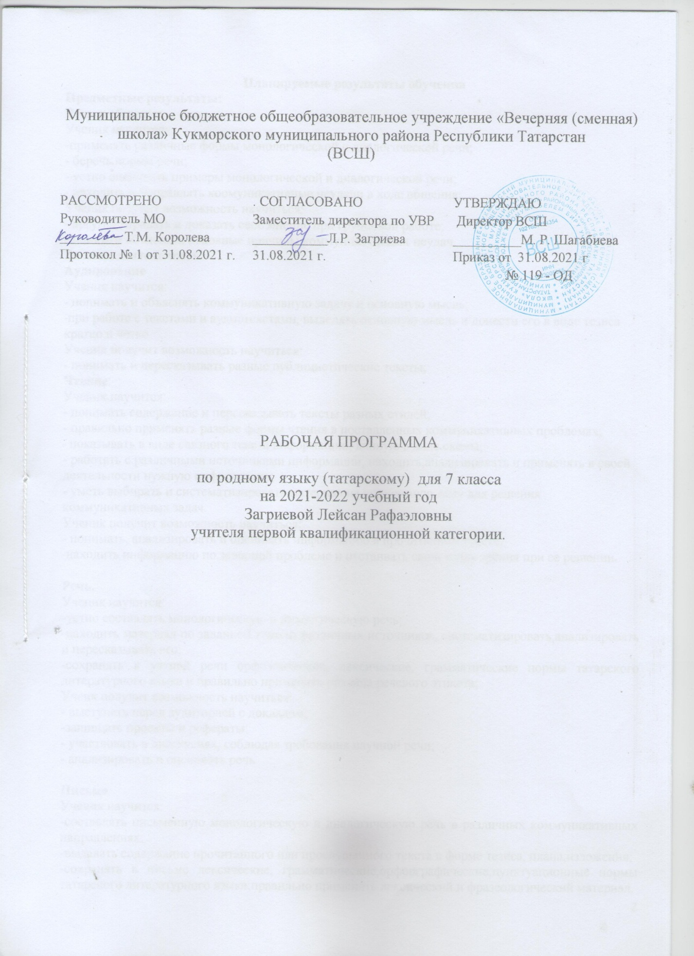

Планируемые результаты обучения
Предметные результаты:
Речь и общение
Ученик научится:
-применять различные формы монологической и диалогической речи;
- беречь нормы речи;
- устно оценивать примеры монологической и диалогической речи;
- находить и исправлять коомуникативные неудачи в ходе общения;
Ученик получит возможность научиться:
- аргументировать и доказать свое мнение при групповой работе;
- понять и объяснять основные причины коммуникативных неудач.
Речевая деятельность
Аудирование
Ученик научится:
- понимать и объяснять коммуникативную задачу и основную мысль;
-при работе с текстами и аудиотекстами, выделять основную мысль и донести его в виде тезиса кратко и четко.
Ученик получит возможность научиться:
- понимать и пересказывать разные публицистические тексты;
Чтение:
Ученик научится:
- понимать содержание и пересказывать тексты разных стилей;
- правильно применять разные формы чтения в поставленных коммуникативных проблемах;
- показывать в виде связного текста информацию, данную в виде схемы;
- работать с различными источниками информации, находить,анализировать и применять в своей деятельности нужную информацию;
- уметь выбирать и систематизировать материал на конкретную тему для решения коммуникативных задач.
Ученик получит возможность научиться:
- понимать, анализировать и оценивать информацию в прочитанном тексте;
-находить информацию по заданной проблеме и отстаивать свою точку зрения при ее решении.

Речь.
Ученик научится:
-устно составлять монологическую и диалогическую речь;
-находить материал по заданной теме из различных источников, систематизировать,анализировать и пересказывать его;
-сохранять в устной речи орфоэпические, лексические, грамматические нормы татарского литературного языка и правильно применять правила речевого этикета;
Учеик получит возможность научиться:
- выступать перед аудиторией с докладом;
-защищать проекты и рефераты;
- участвовать в дисскусиях, соблюдая требования научной речи;
- анализировать и оценивать речь

Письмо
Ученик научится:
-составлять письменную монологическую и диалогическую речь в различных коммуникативных направлениях;
-выдавать содержание прочитанного или прослушанного текста в форме тезиса, плана,изложения;
-сохранять в письме лексические, грамматические,орфорграфические,пунктуационные нормы татарского литературного языка;правильно применять лексический и фразеологический материал.
Ученик получит возможность научиться:
-писать рецензиирефераты;
-писать для выступления аннотации, тезисы, конспекты;
-писать объявление, деловое письмо, резюме.

Текст
Ученик научится:
-анализировать различные виды текстов;
-давать содержание текста через план (сложный и простой), тезис,схему,таблицу;
-составлять и исправлять текстых разного стиля;
Ученик получит возможность научиться:
-составлять научные и деловые тексты в устной и письменной форме;

Синтаксис
Ученик научится:
- исследовать состав, значение, особенности употребления словосочетаний и предложений;
-употреблять различные синтаксические формы частей речи в рамках современного татарского литературного языка;
-уметь использовать знания и навыки по синтаксису и в других видах анализа.
Ученик получит возможность научиться:
-опознавать синтаксические средства в публицистических и художественных текстах, знать синтаксические формы, используемые в научном и деловом стилях;
-анализировать синонимические средства синтаксиса;
-провести функционально-стилистический анализ синтаксических конструкций, использование различных синтаксических конструкций как средств усиления выразительности речи.

Орфография и пунктуация
Ученик научится:
-применять в письме изученные орфографические и пунктуационные нормы;
-устно или письменно объяснять правописание слова ;
-находить и исправлять орфографичсекие и пунктуационные ошибки;
-находить в орфографических словарях и справочниках нужную информацию и уместно применять в письме.

Ученик получит возможность научиться:
-показывать важность соблюдения в речи орфографических и пунктуационных норм;
-находить необходимую информацию в орфографических словарях и справочниках и грамотно применять их в письме.

Метапредметные результаты

Познавательные УУД:
-определение познавательных целей;
-самоорганизация, самооценка учащегося;
-умение самостоятельно раскрывать тему, задачу, умение самостоятельно размышлять;
-логическое мышление в учебном процессе;
-построение логической цепи в мыщлении;
-анализ, синтез,сравнениеподведение под понятия;
-умение работать с разными источникамиинформации, умение находить,анализировать и применять в своей деятельности нужную информацию;
-навыки фонетического анализа;
-умениеприменять способы словообразования и правильно применять их в речевой деятельности;
-показать ценность словесного искусства, связав язык с литературой,живописью и музыкой;
-определение роли лексических единиц в создании литературного произведения.

Регулятивные УУД:
-самостоятельное формирование проблемы и задач урока;
-постановка проблемы, выдвижение гипотезы, построение материала, умение отстаивать свою точку зрения с помощью доказательств, подведение итогов;
-выявление средств достижения целей;
-добиться результативности своей деятельности, контролировать свою деятельность;
-совместная деятельность учителя и ученика по оценке своих работ и ответов одноклассников;
-самоконтроль.
Коммуникативные УУД:
- умение слушать;
-участие в диалоге и коллективном обсуждении;
-сотрудничество с учителем и одноклассниками в организации учебной деятельности;
-умение отстаивать свою точку зрения с помощью примеров из жизни;
-учитывать разные мнения при осуществлении своей деятельности;
-умение четко выражать свое мнени;
-общение и взаимодействие с партнерами по совместной деятельности;
-проявление инициативы в совместной деятельности по сбору информации;
-задавать вопросы по прочитанному тексту;
-самоконтроль, помощь одноклассникам;
-определениероли коммуникативных навыков в жизни человека;
-умение выражать свои мысли в устной и письменной форме;
-умение слушать и слышать партнера, координировать точки зрения и позиции;
-выступление с разными проектами перед одноклассниками;
-оценка действий товарища, сотрудничество с партнером.

Личностные результаты:
-формирование духовно-нравственных качеств личности;
-воспитание патриотических чувств к нашей многонациональной стране;
-усвоение нравственных норм,правил жизни в обществе;
-проявление познавательной инициативы в оказании поддержки соседу;
-правильная оценка своих успехов и неудач и их причин;
-формирование стиля индивидуальной деятельности:
-использование различных средств информации (словари,интернет-ресурсы и т.д.) во время общения и познавательного процесса;
-продолжать формирование активной, самостоятельной, творческой личности;
-умение использовать полученные знания и навыки в различных жизненных ситуациях.

Содержание учебного предмета.
1. Повторение пройденного в 6-ом классе. Фонетика. Закон сингармонизма. Части речи. Повторение по темам имя сущ., имя числительное, местоимение, глагол, имя прилагательное.
2. Части речи. Глагол. Понятие о глаголе.Образование глаголов. Виды глаголов (затланышлы һәм затланышсыз фигыльләр). Причастие (сыйфат фигыль), его значение,формы времен причастий. Роль причастий в речи. Деепричастия (хәл фигыль). Имя действия (исем фигыль), ее значения, формы, роль в речи. Переход имен действия в имя существительное. Имя действия в словарях. Инфинитив,его значение, формы, грамотное применение в речи и правописание. Роль вспомогательных глаголов в татарском языке. Морфологический разбор глаголов. 3. Звукоподражательные слова, их морфологические и синтаксические особенности (аваз ияртемнәре). 4. Предикативные слова. 5. Послелоги. Особенности применения в речи. Классификация послелогов (бәйлекләр). 6. Союзы. Особенности применения, их связь с интонацией. Классификация союзов. Схожесть союзов в татарском и русском языке,роль в предложений. Морфологический анализ (теркәгечләр).7. Частицы. (Кисәкчәләр). Классификация частиц по значению, правописание частиц. 8. Междометия (ымлыклар). Особенности их образования и роль в речи. 9. Модальные слова и их роль в предложении. 10. Итоговое повторение по теме. Морфология. Самостоятельные и вспомогательные части речи, их роль в предложении. Морфологический разбор частей речи. 11. Развитие речи. Пересказ текста с заменой лица рассказчика. Написание объявления о каком –нибудь школьном мероприятии. Поздравительный текст. Контрольные диктанты с грамматическим заданием. Составление связного рассказа по картинке. Различные диктанты с грамматическим заданием. Изложения по отрывкам литературных произведений из школьной программы. Перевод предложений. Сочинения на свободную тему. Сочинения по картинам (Иван Хруцкий «Натюрморт», Владимир Кочетков «Пришла зима», Шамил Якупов «Лесная сказка», Викентий Лукиянов«Май»). Составление плана и подробный пересказ текста. Составление диалогов и монологов на бытовые темы. Пересказ текста с учетом орфоэпических норм. Индивидуальное и групповое выполнение проектно-исследовательских работ. 12. Контрольная работа - 5
Календарно - тематический план
№ | Тема |  | Дата проведения |  |  |  | Примечание
№ |  |  | По плану |  | По факту
Повторение изученного в V-VI кл.- 3 ч.
1. | Повторение.Фонетика. Закон сингармонизма. |  | 02.09
2. | Имя существительное.Склонение притяжательных имен существительных по падежам. |  | 07.09
3. | Повторение имен прилагательных,числительных, местоимений, наречий. |  | 09.09
Глагол-25 ч.
4. | Понятие о глаголе. |  | 14.09
5. | Лексико-семантические,морфологические и синтаксические особенности глаголов. |  | 16.09
6. | Входная контрольная работа. Образование глаголов. |  | 21.09
7. | Работа над ошибками. Утвердительная и положительная формы глаголов (категория отрицания). |  | 23.09
8. | Категория залога у глаголов. |  | 28.09
9. | Виды глаголов |  | 30.09
10. | Спрягаемые глаголы. |  | 05.10
11. | Изъявительное наклонение глагола. |  | 07.10
12. | Спряжение изъявительных форм глагола по временам |  | 12.10
13. | Условное наклонение глагола. |  | 14.10
14. | Повелительное наклонение глагола. |  | 19.10
15. | Повелительное наклонение глагола, роль в предложении. |  | 21.10
16. | Контрольная работа по спрягаемым глаголам. |  | 26.10
17. | Работа над ошибками. Неспрягаемые глаголы. |  | 28.10 |  |  |  | 1-я четверть
18. | Причастие (сыйфат фигыль). |  | 09.11
19. | Переход причастий в имя существиттельное. |  | 11.11
20. | Склонение причастий по временам. |  | 16.11
21. | Деепричастие (хәл фигыль). |  | 18.11
22. | Формы деепричастий,правописание. |  | 23.11
23. | Имя действия, его роль в предложениию. |  | 25.11
24. | Инфинитив, его значение, формы, роль в речи. |  | 30.11
25. | Использование вспомогательных глаголов в татарском языке. |  | 02.12
26. | Случаи использования некоторых глаголов в качестве вспомогательных. |  | 07.12
27. | Итоговое повторение по теме глаголы. |  | 09.12
28. | Морфологический разбор спрягаемых и неспрягаемых глаголов. |  | 14.12
Звукоподражательные слова – 4 ч.
29. | Морфологические и синтаксические особенности звукоподражательных слов. |  | 16.12
30. | Роль звуккоподражательных слов в словобразовании. Морфологический разбор зпс. |  | 21.12
31. | Контрольный диктант .“Кыш”(“Зима”) |  | 23.12
32. | Работа над ошибками. Понятие о звукоподражательных словах ( Аваз ияртемнэре). |  | 28.12
Предикативные слова – 2 ч.
33. | Предикативные слова и их роль в татарском языке. |  | 13.01 |  |  |  | 2-я четверть
34. | Предикативные слова, их формы и применение в предложении. |  | 18.01
Послелоги – 5ч.
35. | Послелоги. Особенности применения в речи. |  | 20.01
36. | Классификация послелогов. Послеложные слова и их формы. |  | 25.01
37. | Морфологическая характеристика послелогов. Послеложные слова. |  | 27.01
38. | Развитие речи. Сочинение. “Урман – сәламәтлек чыганагы” (“Лес-источник здоровья”) |  | 01.02
39. | Подробный пересказ текста с заменой лица рассказчика. |  | 03.02
Союзы– 7ч.
40. | Общая информация о союзах. |  | 08.02
41. | Классификация союзов. |  | 10.02
42. | Особенности применения, их связь с интонацией.. |  | 15.02
43. | Союзные слова, их формы отличие от союзов. |  | 17.02
44. | Схожесть союзов в татарском и русском языке. |  | 22.02
45. | Роль союзов в предложений. |  | 24.02
46. | Морфологический разбор союзов. |  | 01.03
Частицы – 11ч.
47. | Понятие о частицах. |  | 03.03
48. | Классификация частиц по значению. |  | 10.03
49. | Развитие речи. Сочинение. «Рәхмәтлебез Сезгә, ветераннар!» («Мы благодарны Вам, ветераны!»). |  | 10.03
50. | Написание объявления о каком –нибудь школьном мероприятии. Поздравительный текст. |  | 15.03
51. | Правописание частиц в татарском языке. |  | 17.03
52. | Использование частиц в речи. |  | 22.03
53. | Контрольная работа. Диктант на закрепление правописания частиц “Хезмәт җыры” (“Песня труда”) |  | 24.03
54. | Работа над ошибками. Повторение. |  | 07.04 |  |  |  | 3-я четверть
55. | Морфологический разбор частиц. |  | 07.04
56. | Пересказ текста с учетом орфоэпических норм. |  | 12.04
57. | Индивидуальное и групповое выполнение проектно-исследовательских работ. |  | 14.04
Междометия – 4 ч.
58. | Междометия и особенности их образования . |  | 19.04
59. | Применение междометий в речи. |  | 21.04
60. | Классификация междометий. |  | 26.04
61. | Знаки препинания с междометиями. |  | 28.04
Модальные слова - 9ч.
62. | Понятие о модальных словах. | 03.05
63. | Применение модальных слов в речи. | 05.05
64. | Самостоятельные и вспомогательные части речи. |  | 10.05
65. | Служебные и модальные части речи . |  | 12.05
66. | Составление плана и подробный пересказ текста. |  | 17.05
67. | Итоговая контрольная работа. |  | 19.05
68. | Работа над ошибками. Морфологический анализ самостоятельных частей речей. |  | 24.05
69. | Повторение по теме части речи. |  | 26.05
70. | Повторение пройденного. |  | 31.05 |  |  |  | 4-я четверть

